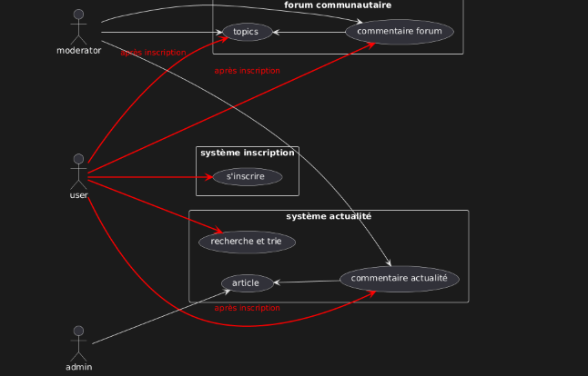

@startuml

actor user

left to right direction

rectangle "système inscription" {

usecase "s'inscrire" as Inscription

}

user --> Inscription #red;line.bold;text:green

actor moderator

actor admin

rectangle "forum communautaire" {

usecase "topics" as forum

usecase "commentaire forum" as CommentaireForum

forum <-- CommentaireForum

}

user --> forum #line:red;line.bold;text:red : "après inscription"

user --> CommentaireForum #line:red;line.bold;text:red : "après inscription"

moderator --> forum

moderator --> CommentaireForum

rectangle "système actualité" {

usecase "article" as actualité

usecase "commentaire actualité" as CommentaireActualité

usecase "recherche et trie" as optionderecherche

actualité <-- CommentaireActualité

}

user --> CommentaireActualité #line:red;line.bold;text:red : "après inscription"

user --> optionderecherche #line:red;line.bold;

admin --> actualité

moderator --> CommentaireActualité

@enduml